* DMO E- Satış Portalına erişmek için [tıklayınız.](https://www.dmo.gov.tr/ESatis/index.aspx)

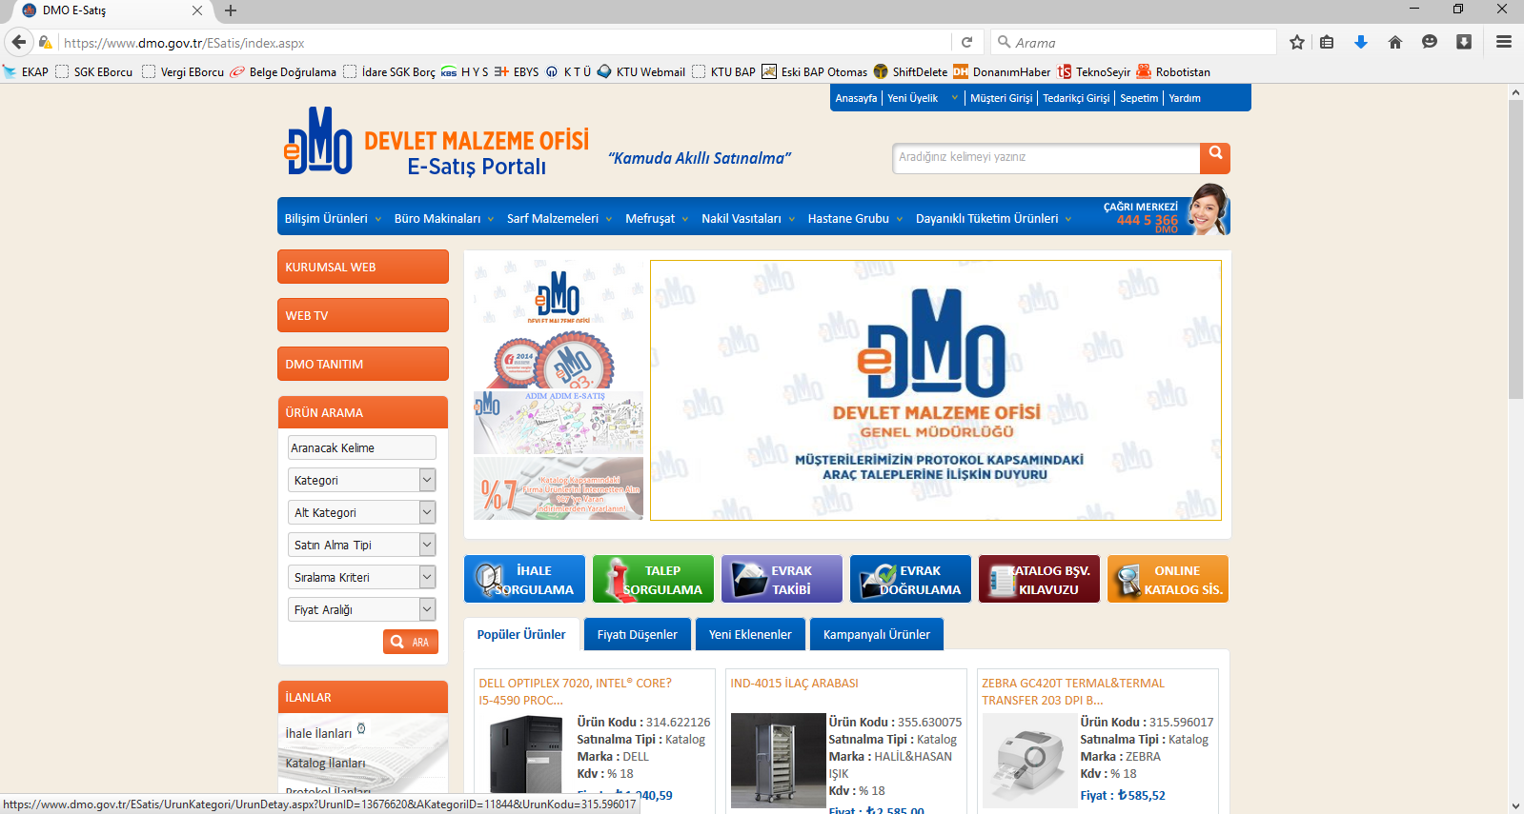

* Sırayla resimlerde anlatılan adımları takip ediniz.

